宁波中基国际招标有限公司关于宁波市镇海区龙赛医疗集团采购检验设备及试剂耗材项目中标结果公告

一、项目编号：CBNB-20241680G
二、项目名称：宁波市镇海区龙赛医疗集团采购检验设备及试剂耗材项目
三、中标信息
1.中标结果：
序号 | 中标金额(元) | 中标供应商名称 | 中标供应商地址
1 | 26231250.17 | 浙江英特百善医疗设备有限公司 | 杭州市西湖区蒋村街道双龙街西投创智中心1号楼5楼
2.废标结果:

序号 | 标项名称 | 废标理由 | 其他事项
/ | / | / | /
四、主要标的信息
货物类主要标的信息：

序号 | 标项名称 | 标的名称 | 品牌 | 数量 | 单价(元) | 规格型号
1 | 检验设备及试剂耗材 | 生化免疫流水线 | 迈瑞 | 1套 | 1280000.00 | MT 8000等
五、评标专家抽取
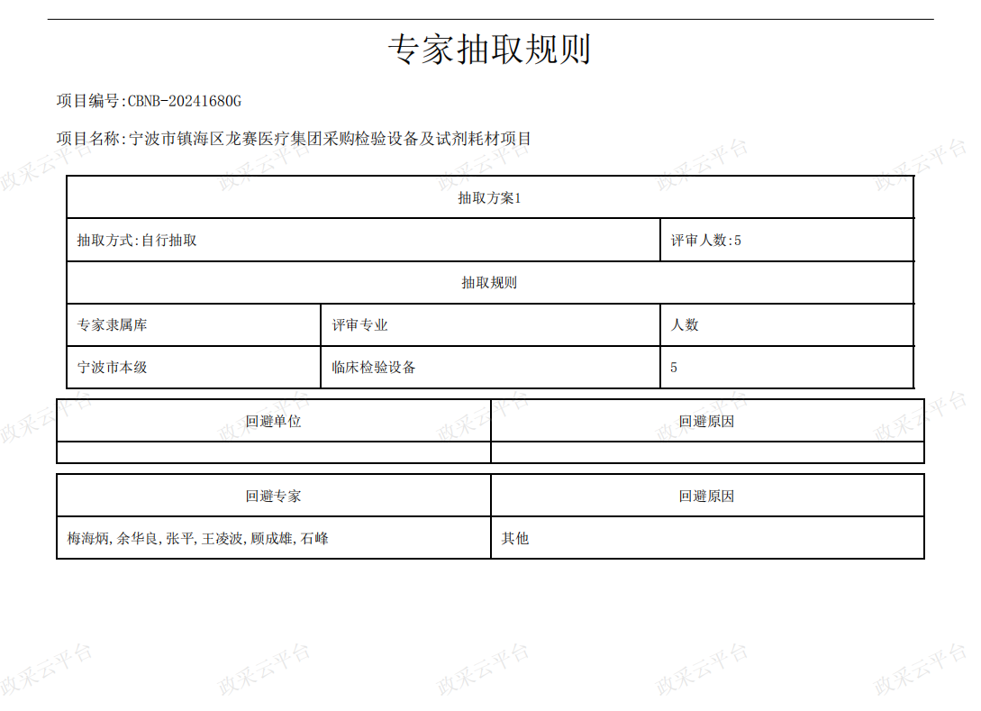六、评审专家名单：
於宏，张亚海，何凯磊（采购人代表），朱光锋，陈旭刚，邹玲（采购人代表），杜勇
七、开标情况
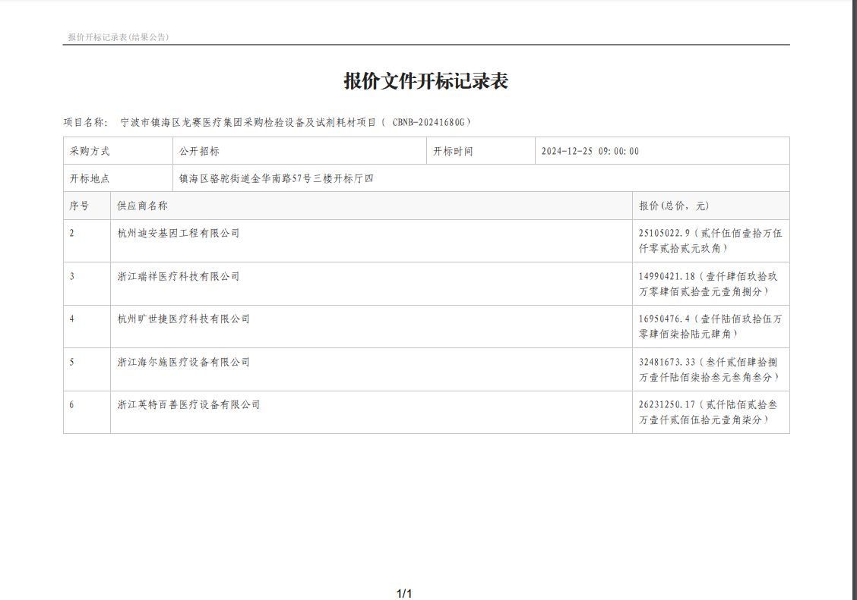
八、资格审查情况
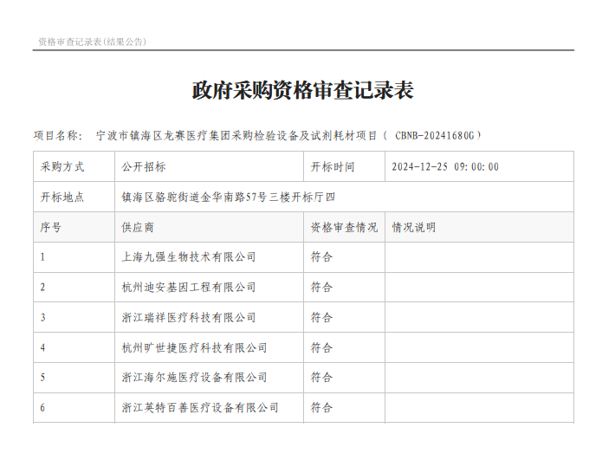
九、符合性审查情况
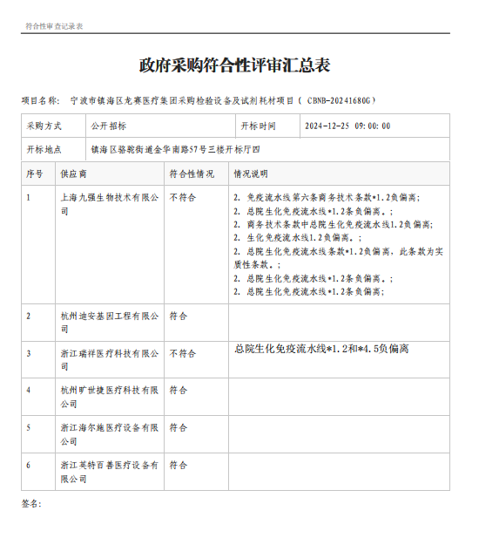十、技术评分明细表

标项 | 供应商名称 | 专家1 | 专家2 | 专家3 | 专家4 | 专家5 | 专家6 | 专家7 | 商务技术得分 | 报价得分 | 总分
1 | 浙江海尔施医疗设备有限公司 | 69.0 | 69.0 | 63.0 | 67.0 | 69.0 | 69.0 | 69.0 | 67.86 | 12.46 | 80.32
1 | 浙江英特百善医疗设备有限公司 | 64.0 | 67.0 | 64.0 | 62.0 | 65.0 | 65.0 | 64.0 | 64.43 | 15.43 | 79.86
1 | 杭州迪安基因工程有限公司 | 60.0 | 60.0 | 60.0 | 57.0 | 56.0 | 62.0 | 56.0 | 58.71 | 16.12 | 74.83
1 | 杭州旷世捷医疗科技有限公司 | 37.0 | 35.0 | 37.0 | 38.0 | 34.0 | 35.0 | 35.0 | 35.86 | 23.88 | 59.74
十一、中标候选人推荐情况
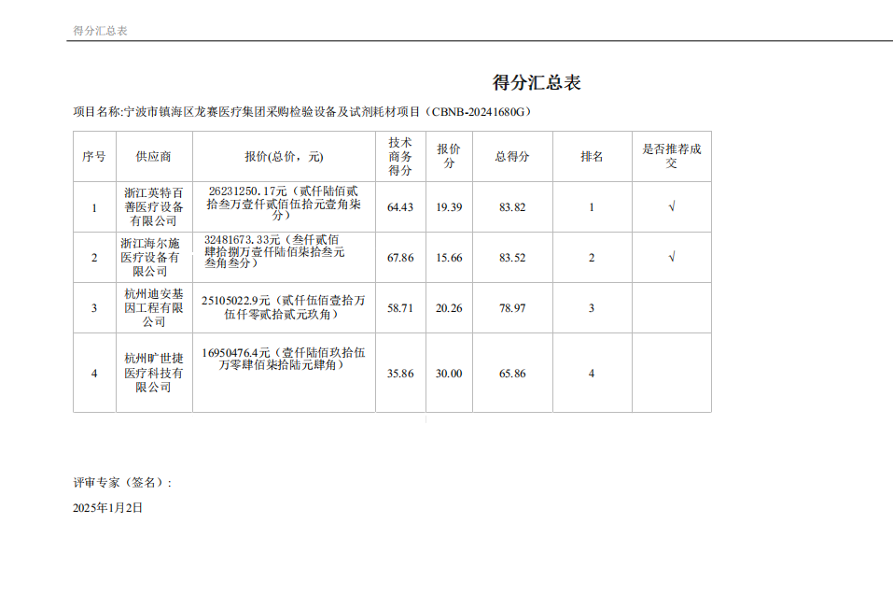
十二、代理服务收费标准及金额：
1.代理服务收费标准：参照原国家计委计价格〖2002〗1980号文件和国家发改委发改价格[2011]534号通知中的货物收费标准下浮20%，按照中标通知书确定的中标金额，向中标人收取招标服务费，不足5000元的按5000元计费。
2.代理服务收费金额（元）：144125.00
十三、公告期限
自本公告发布之日起1个工作日。
十四、其他补充事宜
1.各参加政府采购活动的供应商认为该中标/成交结果和采购过程等使自己的权益受到损害的，可以自本公告期限届满之日（本公告发布之日后第2个工作日）起7个工作日内，以书面形式向采购人或受其委托的采购代理机构提出质疑。质疑供应商对采购人、采购代理机构的答复不满意或者采购人、采购代理机构未在规定的时间内作出答复的，可以在答复期满后十五个工作日内向同级政府采购监督管理部门投诉。质疑函范本、投诉书范本请到浙江政府采购网下载专区下载。
2.其他事项：无
十五、对本次公告内容提出询问、质疑、投诉，请按以下方式联系
1.采购人信息
名 称：宁波市镇海区龙赛医疗集团
地 址：宁波市镇海区招宝山街道环城西路51号
传 真：/
项目联系人（询问）：邹老师
项目联系方式（询问）：0574-86291915
质疑联系人：林老师
质疑联系方式：0574-86291915

2.采购代理机构信息
名 称：宁波中基国际招标有限公司
地 址：宁波市鄞州区中基大厦19楼
传 真：0574-87425386
项目联系人（询问）：戚鸿涛、徐承
项目联系方式（询问）：0574-87425273
质疑联系人：张亮
质疑联系方式：0574-88090213

3.同级政府采购监督管理部门
名 称：宁波市镇海区采购管理办公室
地 址：/
传 真：/
联系人 ：金老师
监督投诉电话：0574-89389666

